关于2012级新生查询学籍的通知

2012级学生：
根据《普通高等学校学生管理规定》(教育部令第21号)以及《普通高等学校新生学籍电子注册暂行办法》(教学[2007]3号)，各普通高等院校对录取的新生必须进行学籍电子注册。我院已根据各系上报的2012年新生数据进行汇总核对，并于2012年10月23日在中国高等教育学生信息网进行了学籍电子注册。现请2012级学生登陆中国高等教育学生信息网（http://www.chsi.com.cn），核对个人学籍信息。如有错漏，请于2012年11月18日前到教务处学籍考务科办理更正手续。
特此通知。
备注：2012级学生申请转专业的资料已上报广东省教育厅，必须由省教育厅审批后，方可在学信网上更改，因此申请转专业的学生的专业名称目前还是原录取专业名称。
教务处
2012年11月5日
附核对步骤：
1、登陆中国高等教育学生信息网（http://www.chsi.com.cn）
2、点击“学籍查询”，

1、点击“学籍查询”

2、点击“新生查询”
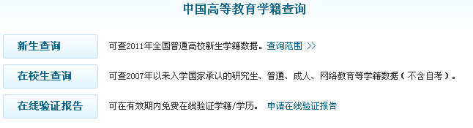
3、在界面输入姓名、身份证号、考生号中的任意两项或三项以及校验码后，点击“查询”。
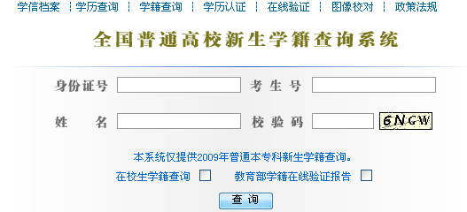
4、如需查看详细学籍信息，请通过学信档案实名注册后查询。但必须牢记注册的用户名和登陆密码，因为毕业前须使用此用户名和密码进行毕业生图片信息的校对。
5、如果发现学信网上个人信息有错误，请参照《关于规范普通、成人高等教育学生更正报名信息工作的通知》（粤招办普[2010]17号）（见教务管理系统http://jwc.mmvtc.cn公告信息）的文件精神办理更改手续。

